Entornos de Desarrollo – UD2 DAM1
Entornos de Desarrollo
UD2 – Herramientas de desarrollo
Práctica 1

Práctica 1. Git.
El objetivo de esta práctica es practicar con Git, crear repositorios, hacer commit, revertir cambios, trabajar con ramas diferentes, resolver conflictos, utilizar un repositorio remoto.
Recursos:
- Git.
- IntelliJ.
Proyecto de Java. Escribir figuras y títulos en la consola.

Parte 1
- Crea un proyecto nuevo de Java, añadiendo el código de ejemplo. Si no disponemos de este código en Github tenemos el código de ejemplo en el repositorio ED-UD2-P1.

Hecho
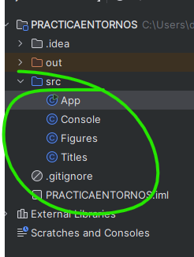

- Crea un archivo Readme.md con la descripción Practica git y tu nombre.
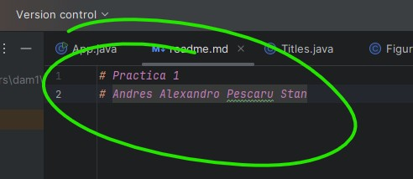

- Cambia el nombre de la clase de ejemplo de main a App
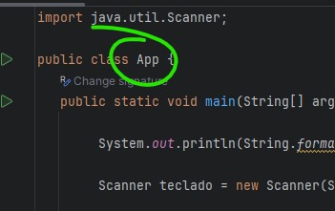

- Prueba que se ejecuta correctamente la clase App.java. Vemos que se ejecuta corerectamente
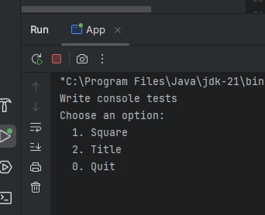

- En App.java cambia el mensaje por “Write console tests”. Prueba que se ejecuta correctamente.
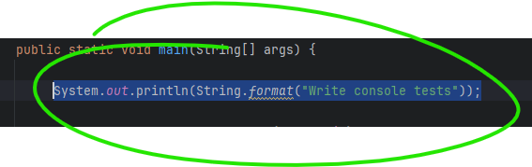

- Crea un repositorio git local para mantener el control de versiones del proyecto. Haz commit para incluir los archivos README.md y App.java. Revisa el histórico de cambios.

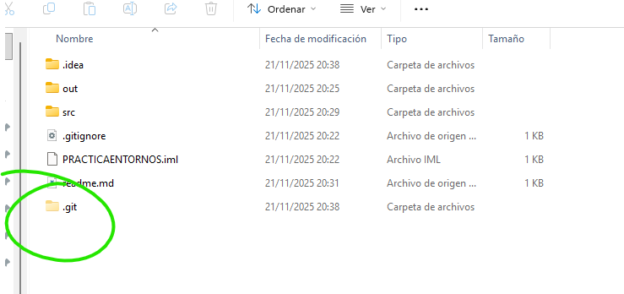

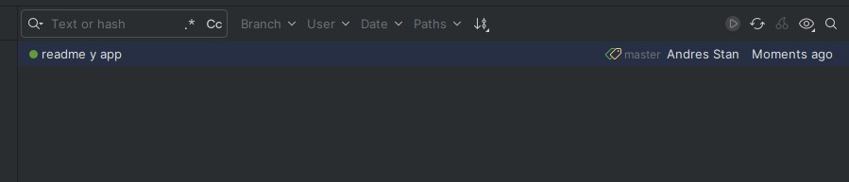

A partir de ahora realiza un commit por cada cambio que hagas para incluirlo en el repositorio.
- Creamos una clase nueva Console con un método close que muestre un mensaje ‘Cerrado’ y salga.
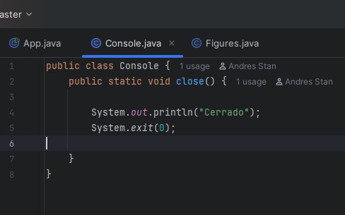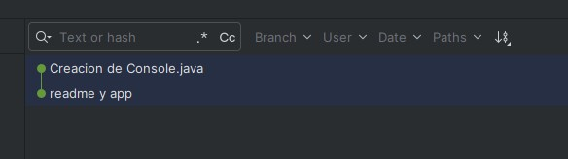

- Crea una clase llamada Figures. Añade la constante ASTERISK con el valor “*”. Crea un método con los modificadores public y static llamado writeSquare que acepte un entero como parámetro. No devolverá ningún valor de retorno. Este método escribirá por consola tantas filas como haya recibido por parámetro y en cada fila tantos asteriscos como haya recibido por parámetro. Por ejemplo, si recibe 4 debe escribir:
****
****
****
****
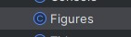
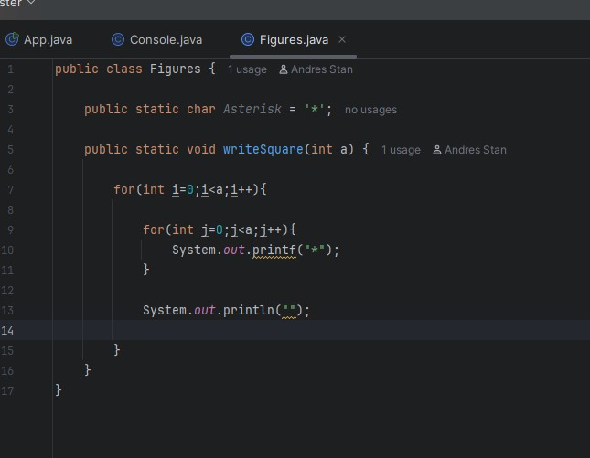

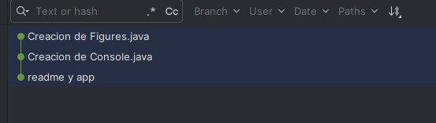
- Crea la clase Titles. Crea un método con los modificadores public y static llamado writeTitle que acepte una cadena de caracteres como parámetro. No devolverá ningún valor de retorno. Este método escribirá una línea con 80 asteriscos, otra línea con el valor recibido en el parámetro y una nueva línea con otros 80 asteriscos.
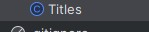
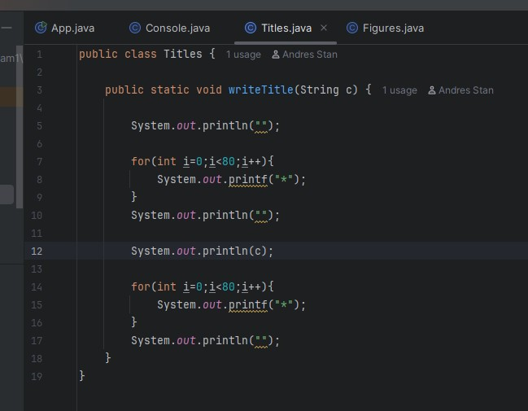
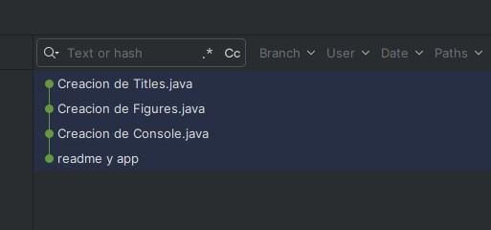

- En la clase App.java codifica un lanzador de opciones para probar los diferentes métodos que vayas desarrollando, para ello declara una variable String con un menú como el siguiente:
Choose an option:
- Square
- Title
0. Quit
Recoge de la consola un entero con la opción seleccionada por el usuario. La opción 0 llamará al método close de la clase Console y saldrá del método main. En la opción 1 pedirás al usuario el lado del cuadrado y llamarás a la función writeSquare. En la opción 2 pedirás al usuario que introduzca un título y ejecutarás el método writeTitle de la clase Titles. Después pedirás al usuario que pulse Enter para continuar. Incluye este código en un bucle infinito (del que se saldrá cuando en la ejecución de la opción cero).
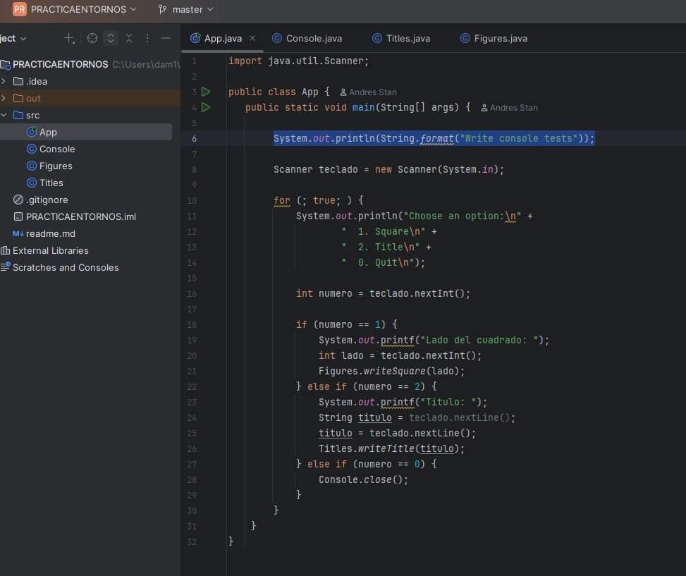
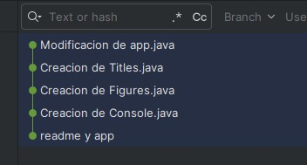

11. Publica el repositorio en un nuevo repositorio remoto en GitHub. 12. Desde el último commit realizado en la rama master crea una nueva rama llamada titles. Haz un checkout de la rama titles. Publica la rama en el repositorio remoto.
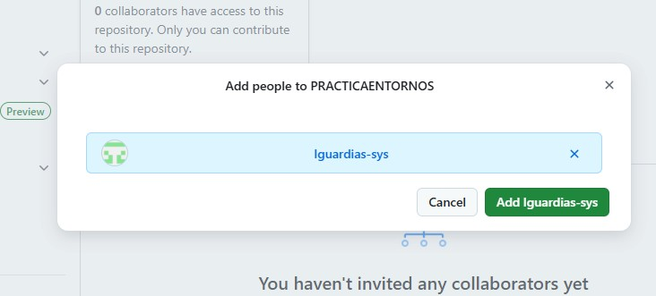

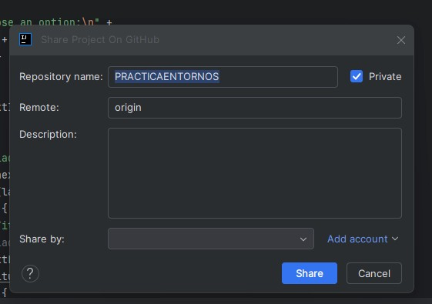

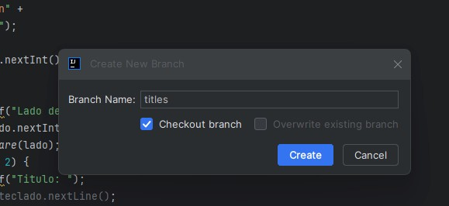

13. Desde el último commit realizado en la rama master crea una nueva rama llamada figures. Haz checkout de la rama figures. Publica la rama en el repositorio remoto.
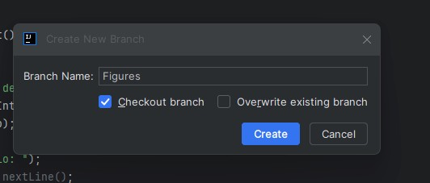

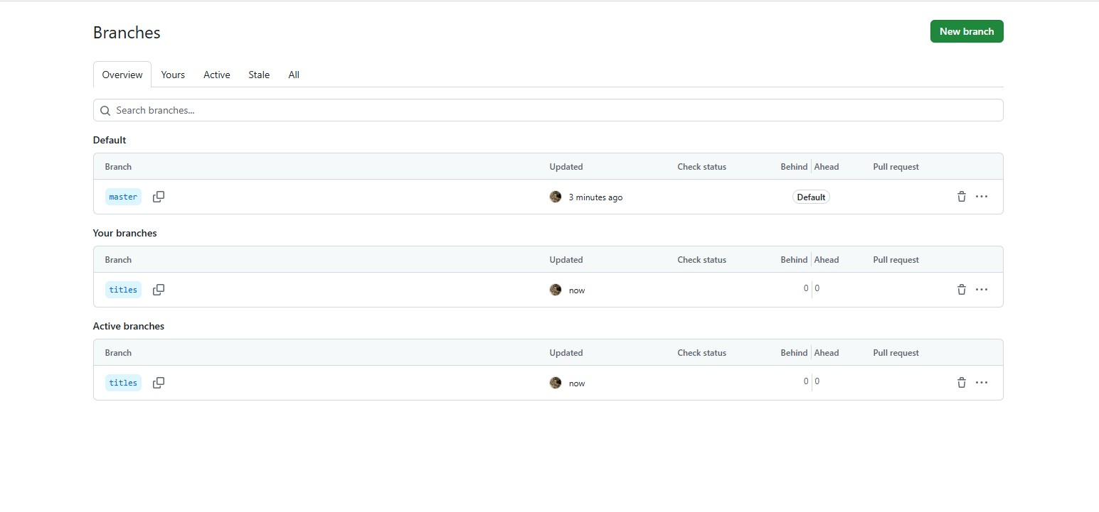

Parte 2
Recuerda realizar un commit por cada cambio que hagas para incluirlo en el repositorio.
14. Crea en la clase Figures otro método writeSquare que acepte dos parámetros: un entero con la longitud del lado y un char con el carácter que se utilizará para dibujar la figura del cuadrado. Así, por ejemplo, si recibe los parámetros 3 y ‘$’ dibujará:
$$$
$$$
$$$
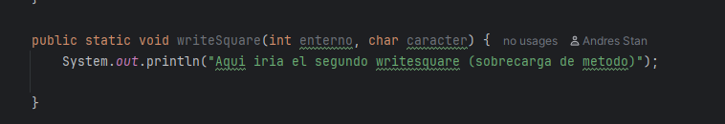
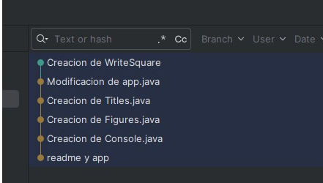

Crea una opción más en el menú para probar esta nueva funcionalidad.

Entornos de Desarrollo – UD2 DAM1
- En la clase figures, modifica la función writeSquare(int) para que llame a writeSquare(int,char) pasándole el asterisco como carácter y así tener el código que dibuja el cuadrado en una única función.
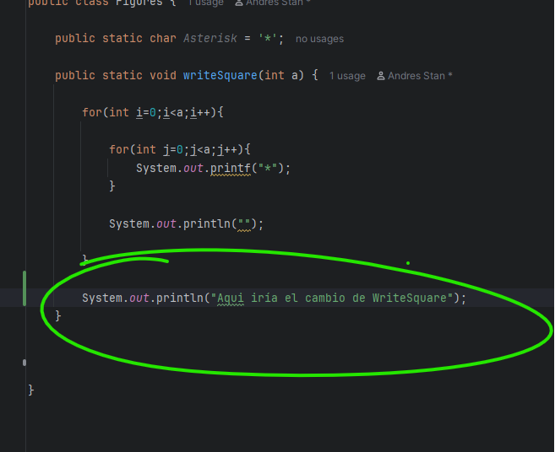
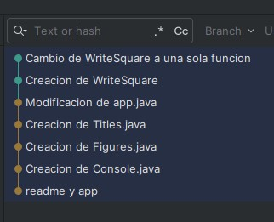

- Crea una función en la clase Figures, crea un método llamado writeInvertedPyramid que reciba un valor entero y dibuje un triángulo de esa altura de la siguiente manera, por ejemplo, si recibe un 7
*******
*****
***
*
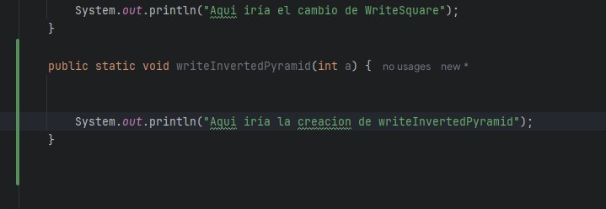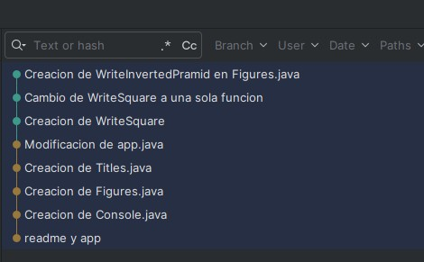

Crea el punto de menú para probar esta figura.
- Envía los cambios al repositorio remoto.
- Haz checkout de la rama master y haz Rebase de la rama figures para incorporar los desarrollos que has hecho la rama principal del repositorio. Envía los cambios al repositorio remoto.
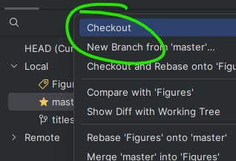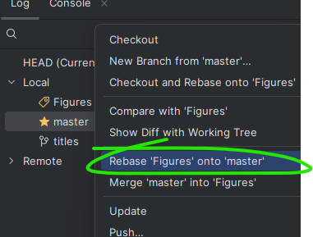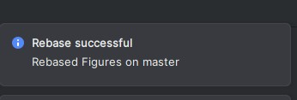

- Haz checkout de la rama titles.
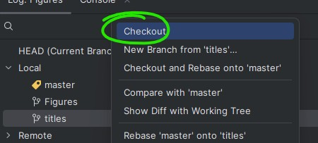

Recuerda realizar un commit por cada cambio que hagas para incluirlo en el repositorio.

- Modifica el método writeTitle para escribir en la primera línea un número de asteriscos igual a la longitud de la cadena recibida en el parámetro para el título más 12. En la siguiente línea escribe 3 asteriscos seguidos de 3 espacios en blanco, a continuación, el título recibido como parámetro seguido de 3 espacios y después 3 asteriscos. Finalmente, en la tercera línea debe escribir el mismo número de asteriscos escritos en la primera línea. Por ejemplo,
*****************
*** Título ***
*****************
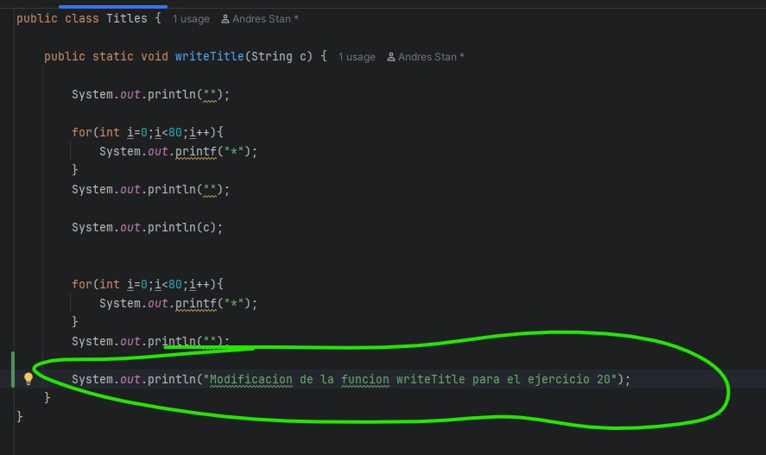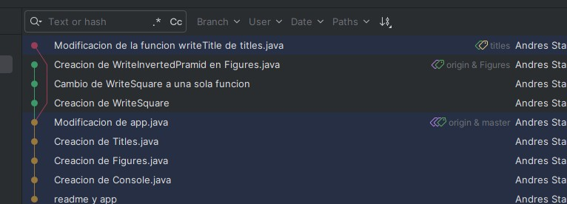

- Desarrolla un método llamado writeHeader que escriba 80 veces el carácter ‘<’ en una línea. Modifica la clase App.java para incluir un nuevo punto de menú que permita probar este método.
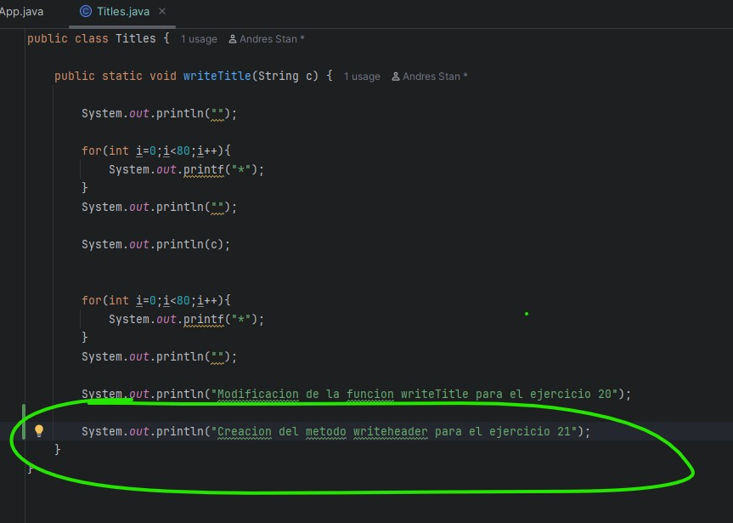
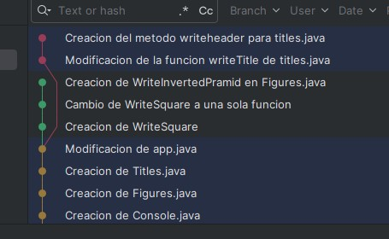

- Crea un nuevo método writeHeader que acepte un entero como parámetro. El método deberá escribir en una línea tantas veces el carácter ‘<’ como diga el valor del parámetro recibido. Modifica el método writeHeader para que llame a este último método con el valor 80. Modifica la clase App.java para incluir un nuevo punto de menú que permita probar este método.
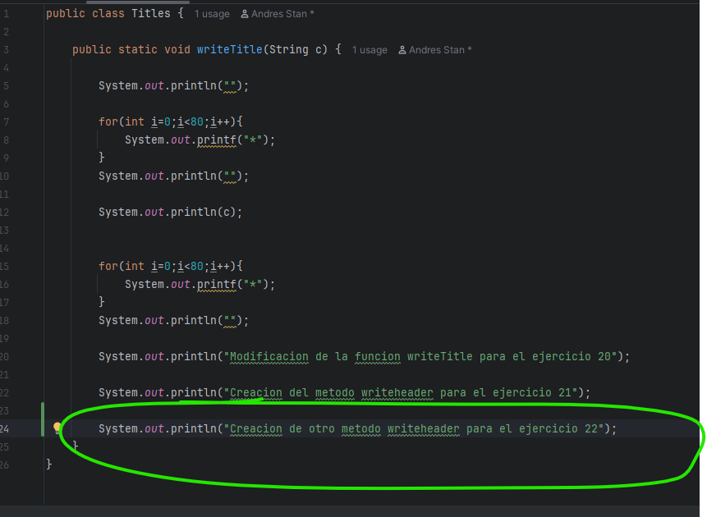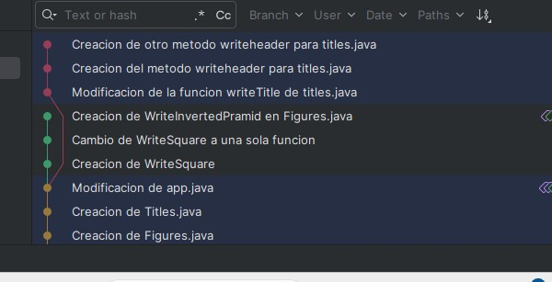

- Desarrolla un método llamado writeTrailer que escriba 80 veces el carácter ‘>’ en una línea. Modifica la clase App.java para incluir un nuevo punto de menú que permita probar este método.
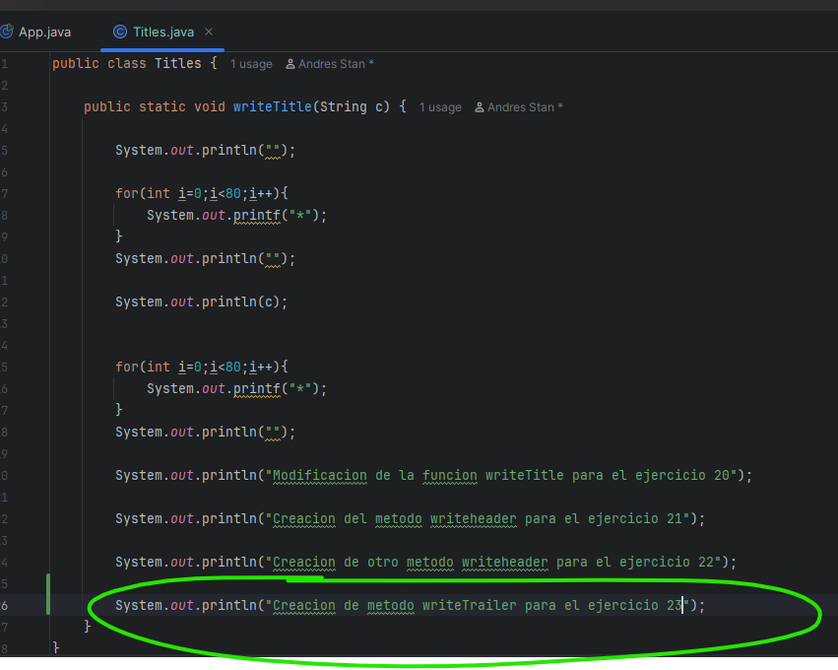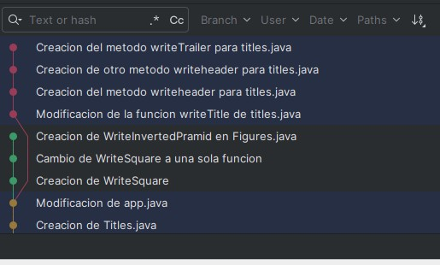

- Crea un nuevo método writeTrailer que acepte un entero como parámetro. El método deberá escribir en una línea tantas veces el carácter ‘>’ como diga el valor del parámetro recibido. Modifica el método writeTrailer para que llame a este último método con el valor 80. Modifica la clase App.java para incluir un nuevo punto de menú que permita probar este método.
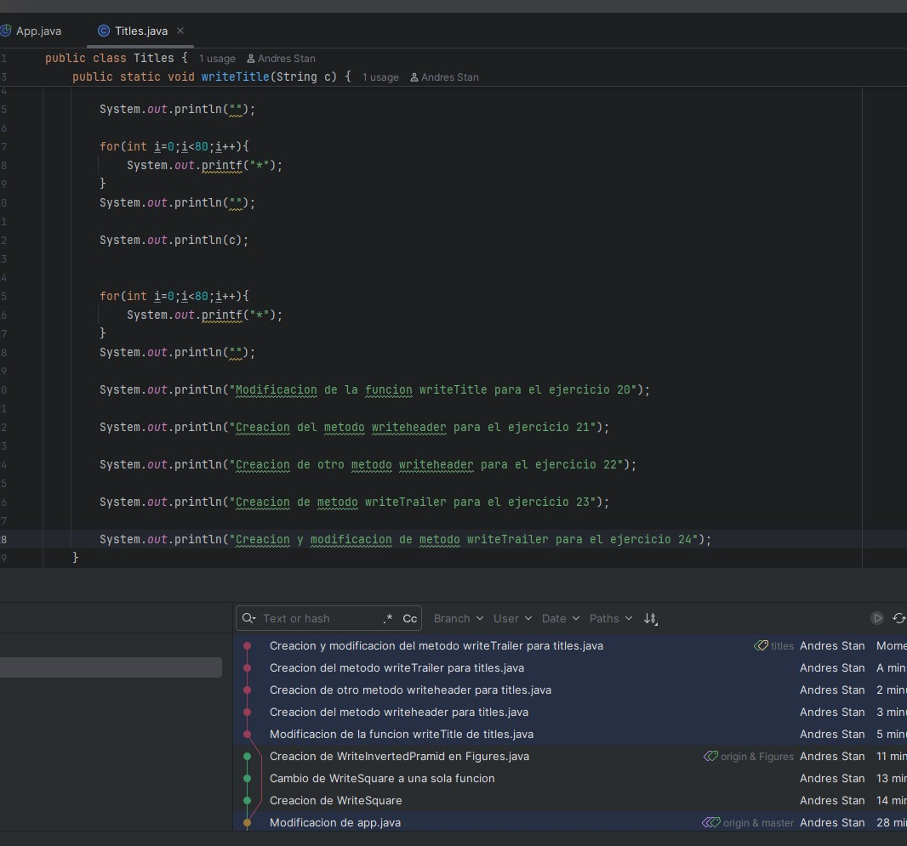

- Sube los cambios al repositorio remoto.
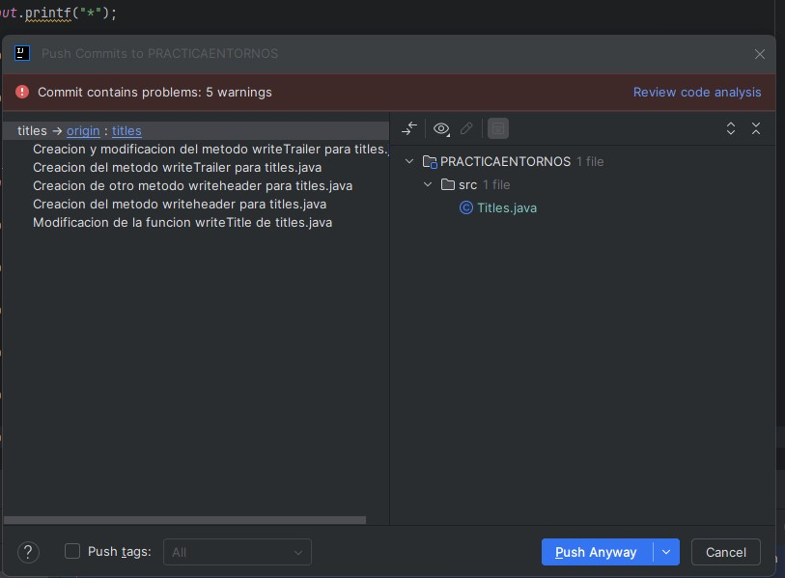
- Haz checkout de la rama master y después fusiona (merge) la rama titles para incorporar los cambios que has realizado en esta rama. Resuelve los conflictos que pudieran surgir al hacer la fusión.

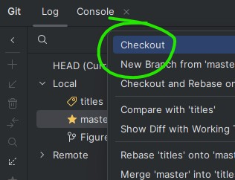
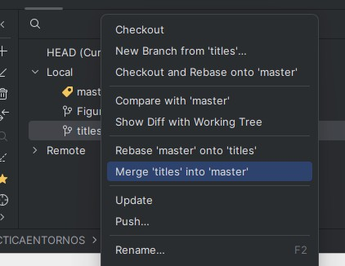

Recuerda realizar un commit por cada cambio que hagas para incluirlo en el repositorio.
- Haz checkout de la rama figures.

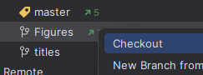
- Añade un método llamado writeRectangle que reciba como parámetros la base, la altura. El método deberá mostrar un rectángulo de asteriscos de la siguiente manera (para base = 7 y altura = 3):
*******
*******
*******

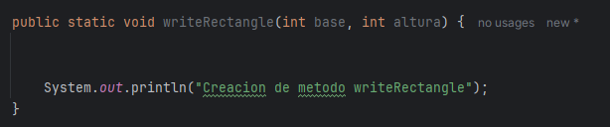

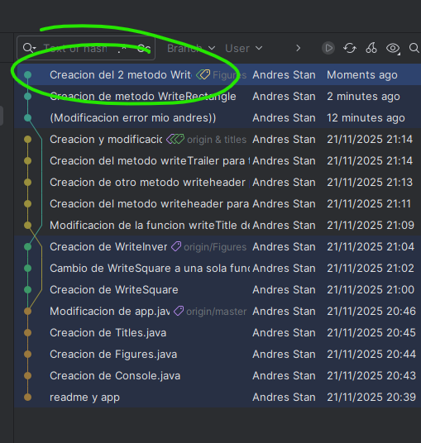

Modifica la clase App.java para incluir una opción de menú que permita mostrar probar este método.
- Crea un nuevo método writeRectangle que además de la base y la altura reciba por parámetro un valor de tipo carácter que se utilizará para dibujar el rectángulo. Modifica la clase App.java para incluir una opción de menú que permita mostrar probar este método. Por ejemplo, si recibe 7, 3 y ‘&’ escribirá:
&&&&&&&
&&&&&&&
&&&&&&&

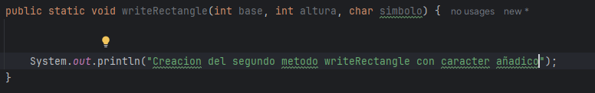
- Sube los cambios a repositorio remoto. Haz checkout de la rama master. Utilizando la técnica “cherry pick” incorpora el cambio que incluye el rectángulo dibujado con asteriscos, pero no el rectángulo que permite elegir el carácter de relleno. Resuelve los conflictos que pudieran surgir.
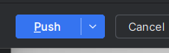

Cuestiones teóricas
- Explica qué son los sistemas de control de versiones, cuáles son sus principales funciones.
Registran cambios en ficheros; permiten historial, colaboración y resolver conflictos.

- Explica las diferencias entre un sistema local, un sistema centralizado y un sistema distribuido de control de versiones.
Local (solo tu PC), Centralizado (un servidor), Distribuido (copia completa en cada colaborador)
- Explica qué es Git y cuáles son sus principales características.

Git: Sistema de control de versiones distribuido, rápido, popular y usa instantáneas.

- Define Repositorio en el contexto de los sistemas de control de versiones. 5. Un repositorio local de Git funciona con 3 “árboles” Working Tree, Stage Area y HEAD. Explica la dinámica de añadir (add) y confirmar (commit) ficheros o cambios al repositorio en Git.

Base de datos donde Git guarda el historial del proyecto. add mueve cambios al área de preparación; commit confirma esa preparación en el repositorio (HEAD)

- Busca información y explica cuál es el propósito del fichero .gitignore en un repositorio.
Fichero para decirle a Git qué archivos debe ignorar y no rastrear
- Explica detalladamente las opciones para deshacer cambios Revert, Soft Reset y Hard Reset.

Revert (crea un commit inverso), Soft Reset (mantiene cambios en el Stage Area), Hard Reset (borra cambios permanentemente).

- Define etiqueta, tag o label, en el contexto de los sistemas de control de versiones.

Punto de referencia fijo en el historial para marcar una versión importante

- Define rama, branch, en el contexto de los sistemas de control de versiones.

Línea de desarrollo paralela e independiente del código principal.

10. Define fusión, merge, en el contexto de los sistemas de control de versiones.

Proceso de integrar los cambios de una rama a otra.

- Explica las diferencias entre Merge y Rebase para integrar cambios de una rama a otra usando Git.

Merge junta historias con un commit de fusión; Rebase reescribe la historia para que sea lineal.

- Explica en qué consiste el mecanismo Cherry Pick para incorporar cambios de una rama a otra.
.Aplicar un commit concreto y selectivo de una rama a otra
Realiza los pasos de la práctica e incluye las capturas de pantalla correspondientes sobre este mismo documento. Responde a las cuestiones teóricas y sube el documento con el enunciado, las capturas de pantalla y las respuestas al Moodle.

